1. Pierwszy element RISa to ten w lewym górnym rogu. Dalej są liczone w prawo do 16, 17 to pierwszy w kolejnym wierszu znów od lewej itd.

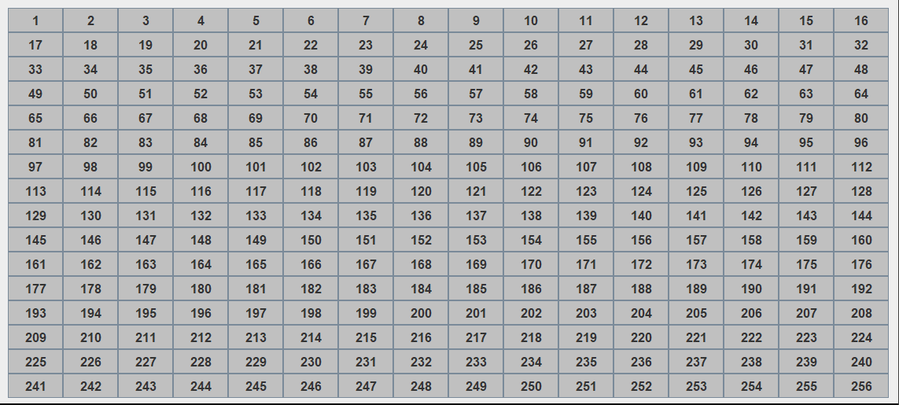

1. RIS jest podzielony na 64 grupy po 4 elementy - 4 w każdym wierszu. Sterujemy każdą grupą osobno. Zaznaczona została gr. 1

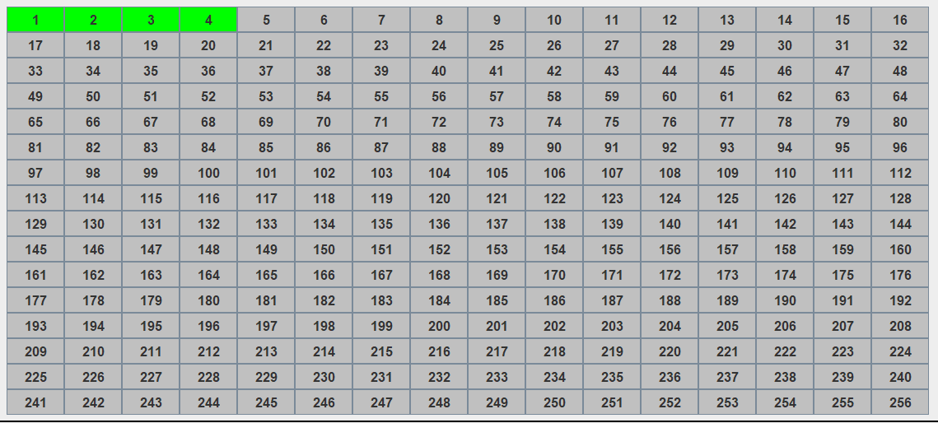

1. Sterowanie polega na wysłaniu do RISA odpowiedniej wartości szesnastkowej oznaczającej które elementy w grupie mają być włączone, pozycja tej wartości w całej wiadomości określa której grupy dotyczy. I tak:

8 - 1000 – tylko pierwszy element w grupie uruchomiony

9 - 1001 – pierwszy i ostatni, itd.

A - 1010

B - 1011

C - 1100

D - 1101

E - 1110

F - 1111

1. W ciągu Pozycja maksymalnie z lewej (MSB) dotyczy gr. 1, a ta z prawej (LSB) gr. 256 (ostatniej).
2. Przykładowo ciąg:

!0X8000000000000000000000000000000000000000000000000000000000000000

Oznacza, że zostanie uruchomiony tylko element 1 w gr. 1.